Федеральное государственное автономное образовательное учреждение высшего образования «Национальный исследовательский ядерный университет „МИФИ“»
Отчёт по лабораторной работе № 1
по дисциплине «Криптография»
Шифрование данных методами подстановки, перестановки и полиалфавитными шифрами
Вариант № 6
Выполнил: студент 1-го курса магистратуры
Гафт Илья Маратович
Преподаватель: Епишкина Анна Васильевна
Москва — 2026

1. Цель и постановка задачи
Цель — приобрести навыки программной реализации простейших методов симметричного шифрования и дешифрования. Требуется реализовать шифрование русского текста, вывести криптограмму и восстановить исходный текст обратным преобразованием.

2. Исходные данные
Порядковый номер в списке группы — 30. Число вариантов — 12. Вариант: 30 mod 12 = 6. По таблице 1 методических указаний выбран многоалфавитный шифр с подстановочными алфавитами № 1 и № 3 таблицы 2. Исходный алфавит: 33 русские буквы (включая Ё) и пробел; всего 34 символа.
Исходный алфавит (включая пробел): АБВГДЕЁЖЗИЙКЛМНОПРСТУФХЦЧШЩЪЬЫЭЮЯ
Подстановочный алфавит № 1 (включая пробел): БЮГЫЕЬЗШЙЦЛФНТПРСОУМХКЧИЩЖЪДЭВЯ АЁ
Подстановочный алфавит № 3 (включая пробел): ОПМНХЛИЙЖЗДЕВГАБЮЯЫЭЬ ШЩЦЧФКТУРСЪЁ

3. Алгоритм
Пусть A — исходный алфавит, B₁ и B₃ — подстановочные алфавиты. Для символа открытого текста на позиции i (нумерация с нуля) определяется индекс j в A. Если i чётное, выходной символ берётся из B₁[j], иначе — из B₃[j]. При дешифровании символ ищется в выбранном подстановочном алфавите, после чего берётся символ A с тем же индексом. Пробел участвует в чередовании наравне с буквами. Строчные буквы предварительно переводятся в верхний регистр. Символы вне алфавита вызывают ошибку.
Корректность обратного преобразования обеспечивается тем, что каждый подстановочный алфавит — перестановка исходного алфавита без повторений.

4. Текст программы (Python 3)
"""Лабораторная работа № 1. Многоалфавитное шифрование.

Вариант № 6.
Подстановочные алфавиты № 1 и № 3.
"""

# Исходный русский алфавит (33 буквы и пробел).
ALPHABET = "АБВГДЕЁЖЗИЙКЛМНОПРСТУФХЦЧШЩЪЬЫЭЮЯ "

# Подстановочный алфавит № 1.
ALPHABET_1 = "".join([
"Б", "Ю", "Г", "Ы", "Е", "Ь", "З", "Ш", "Й", "Ц",
"Л", "Ф", "Н", "Т", "П", "Р", "С", "О", "У", "М",
"Х", "К", "Ч", "И", "Щ", "Ж", "Ъ", "Д", "Э", "В",
"Я", " ", "А", "Ё"
])

# Подстановочный алфавит № 3.
ALPHABET_3 = "".join([
"О", "П", "М", "Н", "Х", "Л", "И", "Й", "Ж", "З",
"Д", "Е", "В", "Г", "А", "Б", "Ю", "Я", "Ы", "Э",
"Ь", " ", "Ш", "Щ", "Ц", "Ч", "Ф", "К", "Т", "У",
"Р", "С", "Ъ", "Ё"
])

def validate_alphabets() -> None:
"""Проверяет корректность подстановочных алфавитов."""

for number, alphabet in ((1, ALPHABET_1), (3, ALPHABET_3)):

if len(alphabet) != len(ALPHABET):
raise ValueError(
f"Алфавит № {number}: неверное количество символов"
)

if set(alphabet) != set(ALPHABET):
raise ValueError(
f"Алфавит № {number}: неверный набор символов"
)

def encrypt(text: str) -> str:
"""Шифрует текст с чередованием алфавитов № 1 и № 3."""
result = []

for i, char in enumerate(text.upper()):
if char not in ALPHABET:
raise ValueError(f"Недопустимый символ: {char}")

index = ALPHABET.index(char)

if i % 2 == 0:
encrypted_char = ALPHABET_1[index]
else:
encrypted_char = ALPHABET_3[index]

result.append(encrypted_char)

return "".join(result)

def decrypt(text: str) -> str:
"""Восстанавливает исходный текст по криптограмме."""
result = []

for i, char in enumerate(text):
if i % 2 == 0:
alphabet = ALPHABET_1
else:
alphabet = ALPHABET_3

if char not in alphabet:
raise ValueError(f"Недопустимый символ: {char}")

index = alphabet.index(char)
result.append(ALPHABET[index])

return "".join(result)

def main() -> None:
"""Запускает шифрование и дешифрование текста."""
validate_alphabets()

print("Лабораторная работа № 1")
print("Вариант № 6")
print("Метод: многоалфавитное шифрование")
print()

text = input("Введите исходный текст: ").upper()

encrypted = encrypt(text)
decrypted = decrypt(encrypted)

print()
print(f"Исходный текст: {text}")
print(f"Криптограмма: {encrypted}")
print(f"Расшифрованный текст: {decrypted}")
print(f"Проверка совпадения: {text == decrypted}")

if __name__ == "__main__":
main()

5. Результаты работы и тестирование
Пример 1: ПРИВЕТ → СЯЦМЬЭ → ПРИВЕТ. Совпадение: True.
Пример 2: ПРИВЕТ МИР → СЯЦМЬЭЁГЦЯ → ПРИВЕТ МИР. Совпадение: True.
Проверены: состав алфавитов, известная криптограмма, обратная подстановка, строка с пробелом, строчные буквы, недопустимый символ и пустая строка. Автоматические тесты pytest: 8 passed.
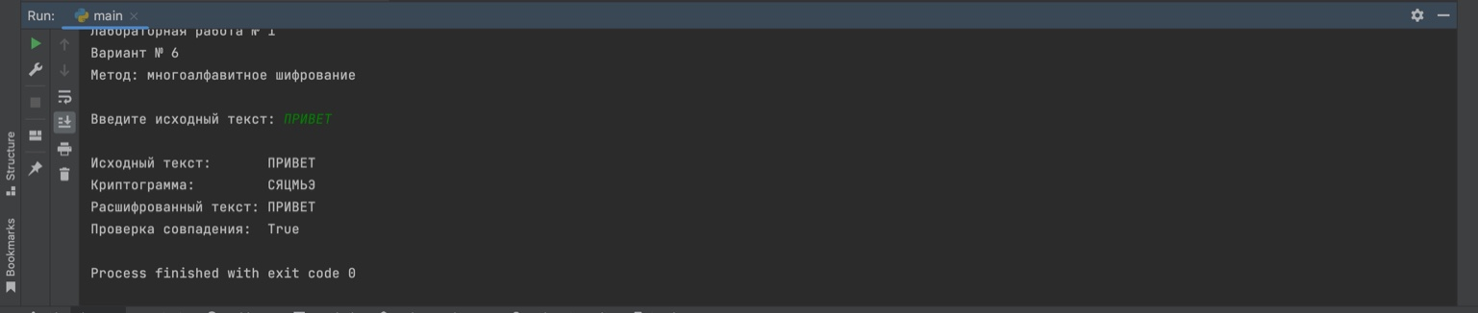
Рисунок 1 — Шифрование и дешифрование текста «ПРИВЕТ».
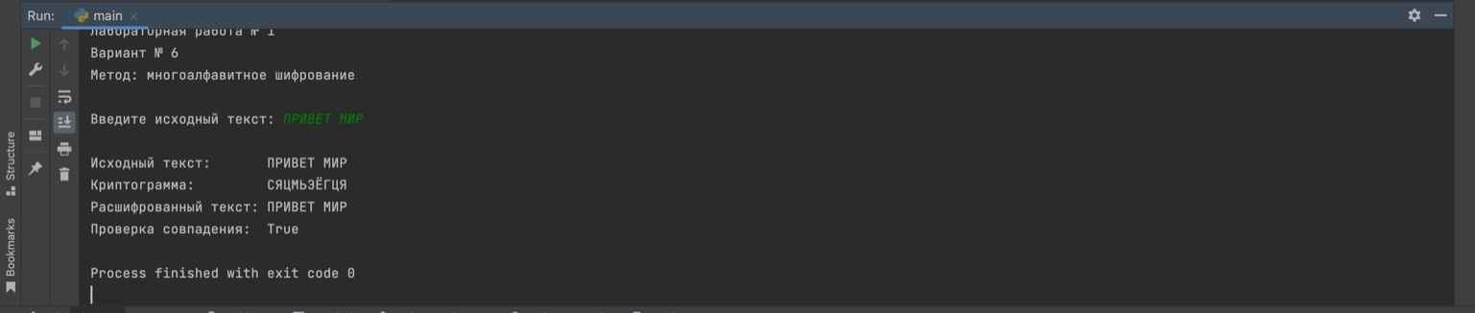
Рисунок 2 — Шифрование и дешифрование текста «ПРИВЕТ МИР».
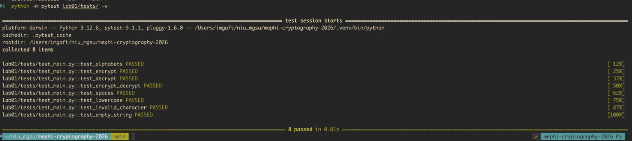
Рисунок 3 — Результаты автоматического тестирования pytest (8 тестов пройдены).

6. Анализ результатов
Проверка на заранее известной криптограмме подтверждает правильность выбранных соответствий для тестовой строки. Проверка decrypt(encrypt(text)) == text подтверждает обратимость для проверенных входных данных. Для строчных букв исходный регистр не восстанавливается: результат нормализован к верхнему регистру. Данный учебный шифр не предназначен для защиты реальных конфиденциальных данных.

7. Ответы на контрольные вопросы
1. Почему метод подстановки имеет слабую надёжность?
При фиксированной замене сохраняются статистические особенности языка: частоты букв и типичных сочетаний. По ним можно восстановить соответствия.
2. Что такое частотный анализ?
Метод криптоанализа, основанный на сравнении частот символов и их сочетаний в криптограмме с ожидаемыми частотами языка.
3. Что является криптографическим ключом в методе перестановки?
Правило перестановки позиций символов внутри блока, например последовательность индексов 3, 5, 2, 6, 1, 4.
4. Как связаны метод подстановки и многоалфавитные шифры?
Многоалфавитный шифр использует несколько простых подстановок, выбираемых в зависимости от позиции символа.
5. В чём отличие криптографии от криптоанализа?
Криптография разрабатывает методы защиты информации преобразованием; криптоанализ исследует способы раскрытия защищённых сообщений, в том числе без ключа.
6. По какому признаку шифры делят на симметричные и асимметричные?
По используемым ключам: в симметричных системах применяется общий секретный ключ; в асимметричных — связанная пара открытого и закрытого ключей.
7. Что такое гомоморфизм в контексте методов и почему он важен для подстановки?
В методичке этим словом обозначено условие совпадения размеров алфавитов открытого текста и криптограммы. Для обратимой посимвольной подстановки требуется однозначное взаимно-однозначное соответствие символов. В современной математике термин «гомоморфизм» имеет более специальное значение.
8. Как работает шифр Цезаря?
Каждая буква заменяется буквой, отстоящей от неё на фиксированное число k позиций по циклическому алфавиту; дешифрование выполняется сдвигом на −k.
9. Чем многоалфавитный шифр отличается от моноалфавитного? Пример.
В моноалфавитном шифре каждой букве всегда соответствует одна замена. В многоалфавитном применяются разные таблицы: например, позиции 1, 3, 5 шифруются алфавитом № 1, а 2, 4, 6 — алфавитом № 3.
10. Какие алфавиты используются в современных криптосистемах? Чем Z₂ отличается от Z₃₃?
В методичке приведены Z₂ = {0,1}, Z₃₃ = 32 русские буквы без Ё и пробел, а также Z₂₅₆. Z₂ содержит два символа, Z₃₃ — 33. Современные алгоритмы обычно работают с битами и байтами.
11. Почему в многоалфавитных шифрах сложно применить частотный анализ?
Одна буква исходного текста может заменяться разными символами, поэтому общая частотная картина сглаживается. При известном периоде возможен раздельный частотный анализ каждой позиции периода.
12. Что такое подстановочный алфавит? Как он задаётся в формуле (1.3)?
Это упорядоченный набор символов, соответствующих исходному алфавиту. В формуле (1.3) методички соответствия задаются разными правилами для чётных и нечётных номеров; в печатном тексте формулы присутствует неоднозначность индексов.
13. Какие недостатки у метода перестановки и как их компенсировать?
Частоты отдельных символов не меняются, а структурные закономерности сохраняются. Стойкость повышают сочетанием перестановки с подстановкой и использованием современных многократных раундов преобразования.
14. Почему в многоалфавитных шифрах сложно применить частотный анализ?
Потому что частоты распределяются между несколькими подстановками. Однако периодичность ключа позволяет разделить криптограмму на подпоследовательности и анализировать их отдельно.
15. Как дополняют сообщение при перестановке, если длина не кратна размеру группы?
Последний блок дополняют до требуемой длины специальными символами, часто пробелами. Для точного восстановления длину сообщения либо передают отдельно, либо используют однозначную схему дополнения.

8. Выводы
Реализовано симметричное многоалфавитное шифрование по варианту № 6 с использованием двух заданных подстановочных алфавитов. Программа формирует криптограмму и выполняет обратное преобразование; корректность подтверждена примерами и восемью автоматическими тестами. Рассмотрены ограничения учебных подстановочных шифров и методы их анализа.

9. Источник
Методические указания «Лабораторная работа № 1. Шифрование данных методами подстановки, перестановки и полиалфавитными шифрами», с. 1–5.

